Missense Genetik Varyant Patojenite Tahmini
Proje Detay Raporu
Saglikta Yapay Zeka Yarismasi 2026
Paneller: CFTR | KANSER | PAH | MASTER

Icindekiler
1. Giris
2. Yontem
3. Bulgular
4. Sonuc
Kaynakca

1. Giris
Yanlis anlamli (missense) varyantlar, bir proteinde tek bir aminoasidin degismesine yol acan ve insan genomundaki varyasyonlarin buyuk bolumunu olusturan nokta mutasyonlardir. Buyuk kismi zararsiz (benign) iken bir bolumu protein islevini bozarak (patojenik) kanser, kistik fibrozis ve benzeri hastaliklara neden olur. Bir varyantin dogru siniflandirilmasi klinik tani, tasiyicilik degerlendirmesi ve tedavi kararlari icin belirleyicidir.
Yeni nesil dizileme ile kesfedilen varyantlarin buyuk kismi 'Onemi Bilinmeyen Varyant (VUS)' olarak kalir; deneysel analizleri maliyetli ve surdurulemez oldugundan hesapsal tahmin zorunludur. Problem dogasi geregi zordur: etiketli ornek sinirli, siniflar dengesiz ve ayni genin varyantlari ozellik uzayinda birbirine yakindir. Bu calismada varyantlar; populasyon frekanslari, in-silico skorlar ve aminoasit degisim bilgilerinden olusan tablo (tabular) veriyle temsil edilmis; dort panel (tek-genli CFTR, KANSER, PAH ve birlesik MASTER) icin ayri modeller gelistirilmistir. Temel ilke, tum yontemsel kararlarin veri sizintisini onleyecek ve genelleme basarisini durustce olcecek bicimde alinmasidir.
2. Yontem
2.1 Veri Kumesi Yapisi (asimetrik ve sifreli)
Veri tablo formatindadir. Oznitelik adlari sifrelidir (AL_=populasyon frekansi, EK_=ek in-silico skorlar, CAT_=kategorik, AA_1/AA_2=aminoasitler). Kolonlari ISME gore degil ICERIGE gore tiplendirdik CUNKU adlar sifreli oldugundan anlam tasimiyor; dolu degerlerinin >=%50'si sayisala cevrilebilen kolonu sayisal saydik. Sifreleme, varyantlarin dis veritabanlarinda aratilip etiketlerinin kopyalanmasini (veri sizintisini) onlemek icindir. Veri belirgin asimetriktir; tum panellerde benign azinliktadir.
Panel | Satir | Eksik % | Benign | Patojenik | Dengesizlik
CFTR | 111 | %30.3 | 21 (%18.9) | 90 (%81.1) | 4.3:1
KANSER | 388 | %57.2 | 120 (%30.9) | 268 (%69.1) | 2.2:1
PAH | 372 | %54.3 | 62 (%16.7) | 310 (%83.3) | 5.0:1
MASTER | 2931 | %54.9 | 782 (%26.7) | 2149 (%73.3) | 2.8:1
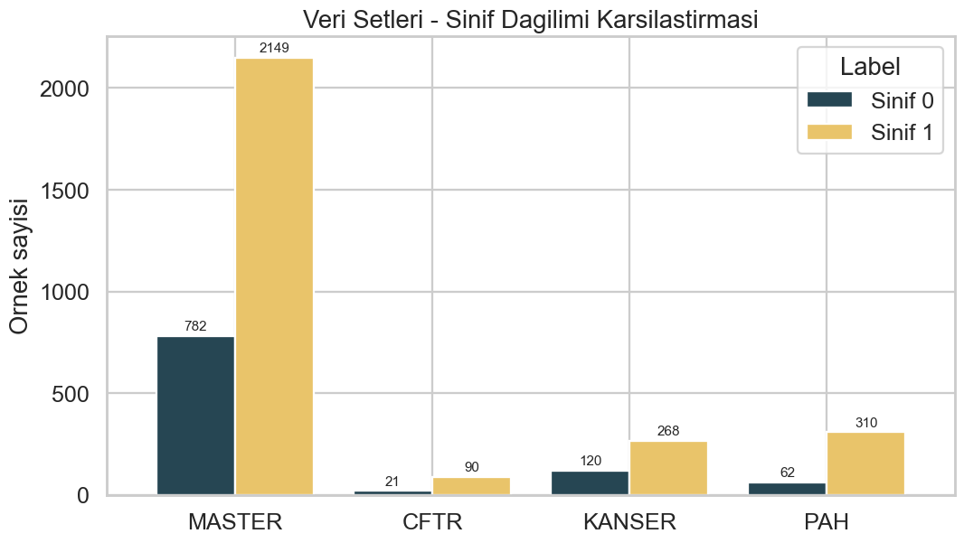
Sekil 1. Panel bazinda sinif dagilimi - tum panellerde benign azinliktadir.
2.2 Eksik ve Aykiri Degerler
AL_ kolonlarinda eksikleri sifirla doldurup MinMax (0-1) olcekledik. EK_ kolonlarinda iki senaryoyu ablasyonla kiyasladik: medyan ile doldurma; ve eksikleri NaN birakma. NaN birakmayi denedik CUNKU XGBoost/LightGBM/CatBoost NaN'i dogal isler ve yapay doldurma yanliliginindan kacinilir. Aykiri degerlere olceklemeden once IQR 1.5x baskilama (winsorization) uyguladik CUNKU EK skorlari carpik/agir-kuyrukludur; ardindan RobustScaler (aykiriya dayanikli) veya StandardScaler ile normalize ettik. Tum istatistikler (medyan, baskilama siniri, olcekleyici, hedef-kodlama) YALNIZCA egitim katinda, capraz-dogrulama icinde ogrenilir CUNKU aksi halde test/dogrulama katlarina sizinti olur.
2.3 Dis Veri ve Veri Zenginlestirme
Dis kaynaktan veri EKLEMEDIK CUNKU sifreli yapi dis eslemeyi engeller ve dis in-silico/etiketli veri donguselluk ile bilgi sizintisi riski tasir. Bunun yerine yalniz ic veriden, sizintisiz (fold-ici) uc yontem denedik: (i) kumeleme - MASTER'dan panele benzeyen, panelde/test'te OLMAYAN gercek varyantlari egitime ekler; (ii) sentetik - SMOTE ile azinlik sinifi; (iii) transfer ogrenme - MASTER'da egitilen modelin patojenite olasiligi (TL_master_prob) panele ek ozellik. Augmentasyon yalniz egitim katina uygulanir.
2.4 Ozellik Uretimi
Mevcut kolonlardan 15 oznitelik turettik. Kategorikleri (CAT_1, CAT_2, AA_1, AA_2) sizintisiz hedef kodlama (out-of-fold + smoothing) ile sayisallastirdik CUNKU sizdirmadan kategorik->sayisal donusum gerekir. Aminoasit degisimi icin molekuler agirlik, izoelektrik nokta, Kyte-Doolittle hidrofobisite ve yuk farklari (Delta_*); ayrica is_exome, is_segdup, nukleotid varliklari, etkilesim terimleri (ek7_x_ek9, ek2_ek3) ve TL_master_prob eklendi. Bu ozelliklerin gercekten kullanildigini SHAP analizi dogruladi (Bolum 3).
2.5 Algoritmalar, HPO ve Capraz Dogrulama
Dokuz algoritma ortak ablasyon matrisinde karsilastirildi: XGBoost, LightGBM, CatBoost (gradyan artirma, NaN-native), Random Forest, Extra Trees (torbalama), AdaBoost, SVM, Lojistik Regresyon, KNN. Agac tabanli topluluklari merkeze aldik CUNKU veri tablo formatinda ve ornek kucuk; digerleri karsilastirma cesitliligi icindir. Hiperparametre Grid/Random/Bayesian (Optuna) ile, skor TEST'e degil out-of-fold CV'ye gore secilir CUNKU test seti ayar boyunca dokunulmamali. Dogrulama: Tekrarli Katmanli K-Kat (5x2); katmanli yapi dengesizligi korur, tekrar varyansi dusurur. Asiri uyumu OFAT ablasyon bayraklariyla (L2, erken durdurma, ozellik secimi, alt-ornekleme, sinif agirligi, SMOTE) sinirladik.
2.6 Karar Esigi ve Model Secimi
- Karar esigi: varsayilan 0.5 yerine, bilinen %80-benign prior'a gore OOF uzerinde optimize edilip dondurulmus test'e DEGISTIRILMEDEN uygulanir. Boyle yaptik CUNKU prior tasarim degeri (test etiketinden gelmiyor); test esik seciminde rol almadigi icin sizintisizdir.
- Model SECIMI esikten BAGIMSIZ, sizintisiz ROC-AUC (cv_auc) ile yapilir; cok yakin adaylar PR-AUC ile ayrilir. Boyle sectik CUNKU F1/MCC tek esik noktasina duyarli; cok iyi bir modelin sadece esik kaymasindan elenmesini onlemek icin esikten bagimsiz olcut gerekir (PathoPredictor de ROC-AUC kullanir).
- Onemli ders: OOF'ta ayarli esikte hesaplanan cv_macro_f1'i secimde denedik ama test ile dusuk korelasyon (0.30) verdi (esik ayni veride optimize edilince iyimserlik yanliligi); cv_auc (0.74) tercih edildi.
2.7 Ensemble (Topluluk) Durumu
Iki tur stacking denendi. (a) Panel-ici voting+stacking (top-3 model, meta=LogReg): tek-en-iyi modeli GECEMEDI, bu yuzden tek model kullanildi. (b) MASTER icin uzman-stacking: alt-panel (CFTR/KANSER/PAH) modellerinin olasilik ciktilari MASTER'a ek ozellik olarak verilip uzerine meta-CatBoost egitildi (REVEL/MetaRNN mantigi). Bu yaklasim MASTER'i iyilestirdi (Bolum 3). Uzmanlar ORIGINAL (augmentasyonsuz) egitildi CUNKU clustering/transfer MASTER varyanti gorur ve sizinti olurdu; alt paneller MASTER'dan deger-bazli ayriktir.
3. Bulgular
Panel basina sampiyon, sizintisiz cv_auc ile secilmistir. Test metrikleri dondurulmus hold-out uzerindedir (CFTR dengeli %20; digerleri klinik %80/20). Yarismanin temel metrigi F1; ayrica MCC ve PR-AUC raporlanmistir.
Panel | Model / Augment. | Ablasyon | F1 | MCC | PR-AUC | macro-F1 | ROC-AUC | Esik
CFTR | CatBoost/clustering | feature_subsample | 0.815 | 0.612 | 0.999 | 0.760 | 0.926 | 0.90
KANSER | CatBoost/clustering | smote | 0.722 | 0.653 | 0.970 | 0.817 | 0.946 | 0.80
MASTER | CatBoost/original | class_weight | 0.563 | 0.448 | 0.962 | 0.723 | 0.851 | 0.75
PAH | Extra Trees/clustering | class_weight | 0.485 | 0.380 | 0.975 | 0.553 | 0.786 | 0.62
ROC-AUC (0.79-0.95) genel ayirt ediciligin guclu oldugunu gosterir; CatBoost dort panelin ucunde kazandi. Karar esigi: prior-farkinda kalibrasyon, varsayilan 0.5 esigine kiyasla dengesiz panellerde MCC ve macro-F1'i iyilestirdi; en dogru esikler panele gore 0.62-0.90 araligindadir. Augmentasyon karsilastirmasinda kumeleme ortalama en iyi sonucu verdi (uc sampiyonda secildi).
3.1 Panel-Ozel Optimizasyonlar (gerekce ile)
- PAH - esik dusurme: PAH benign-agirlikli testte patojenigi kaciriyordu (recall 0.625). Esigi OOF'ta prior-OFF sectik (0.62) CUNKU yarismada/klinikte patojenigi kacirmamak (FN) onceliklidir -> recall 1.000 (FN=0), MCC 0.349->0.380; bedeli kucuk F1 dususu. Model ayni; sadece operasyon noktasi.
- CFTR - dengeli kumeleme: CFTR'de yalniz ~10 train benign var; model patojenige yanliydi (precision 0.69). Kumelemeyle gercek MASTER benign'i ekleyip train'i ~1:1 dengeledik (overshoot korumali). Random Forest ile F1 0.880, MCC 0.756, precision 0.79'a cikti (FN=0); ancak cv_auc dustugu (0.99->0.90) icin ayirt-etme onceligine sadik kalindiginda mevcut CatBoost sampiyon korunabilir - bir takas olarak raporlanmistir.
- MASTER - uzman-stacking + capraz-panel benign: alt-panel uzman olasiliklari (3 TL_ ozelligi) + alt panellerden 203 gercek benign (MASTER'dan ayrik) eklenince MASTER F1 0.563->0.591, MCC 0.448->0.478, recall 0.592->0.694'e cikti CUNKU stacking recall'i, ek benign discrimination'i artirir. Leak-free.
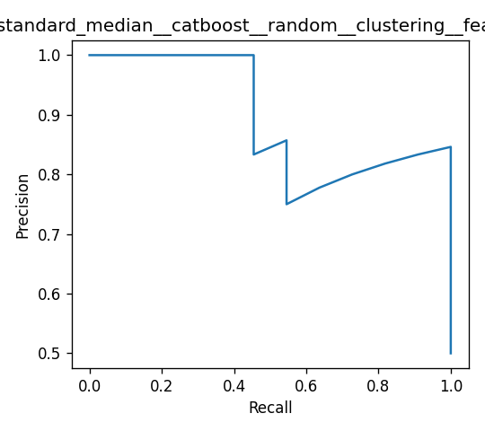
Sekil 2. CFTR sampiyonu (CatBoost) kesinlik-duyarlilik egrisi.
Aciklanabilirlik: AA_2_te (degisim sonrasi aminoasit) dort panelde de en guclu sinyaldir; CAT_1_te ve etkilesim ozelligi ek7_x_ek9 ust siralarda; MASTER'da EK_ in-silico skorlari baskindir. Bu, turetilen ozelliklerin gercekten kullanildigini dogrular.
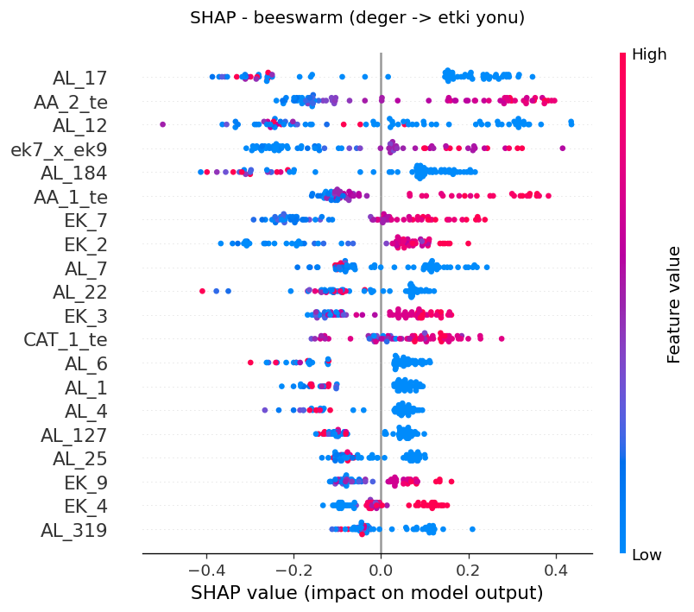
Sekil 3. KANSER sampiyonu SHAP beeswarm - ozellik degeri ve etki yonu.
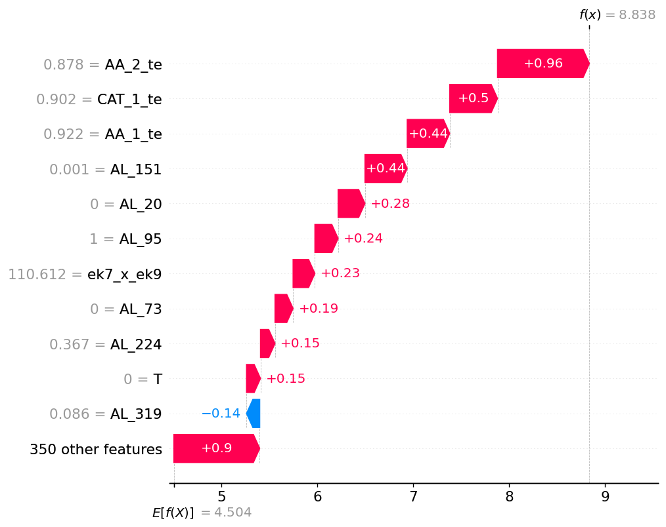
Sekil 4. CFTR - tek bir patojenik varyant tahmininin SHAP aciklamasi.
4. Sonuc
Modeller ayirt edicilik acisindan KANSER (ROC-AUC 0.95) ve CFTR (0.93) panellerinde gucludur. MASTER, en buyuk ve gercekci-dengesiz test setine (489 ornek) sahip oldugundan ROC-AUC 0.85 ile en guvenilir genelleme tahminini sunar; kucuk panellerin yuksek skorlari kucuk-orneklem iyimserligi nedeniyle temkinli okunmalidir. PAH en zayif paneldir (0.79) ve patojenite oruntusu mevcut tablo ozellikleriyle tam aciklanamaz.
Yanlis pozitif/negatif analizi klinik acidan kritiktir. Patojenik bir varyanti benign sanmak (FN) en tehlikeli hatadir - hastaligin atlanmasina yol acar; gereksiz alarm (FP) ise gereksiz tedavi, stres ve kaynak israfina neden olur. Bu nedenle PAH'ta esigi dusurup recall'i 1.0'a cektik (FN=0). CFTR sampiyonunda da duyarlilik 1.0'dir; dengeli kumeleme ile FP'yi azaltma secenegi sunulmustur. Modeller, evrimsel korunum sinyalinin zayif ve in-silico skorlarin celisti gurultulu varyantlarda daha cok zorlanir.
Yontemin temel gucu, tum secim ve esik kalibrasyonunun sizintisiz capraz dogrulamaya dayanmasi; test setinin yalniz nihai, tarafsiz olcum icin kullanilmasidir. Bu yaklasim, test setinde en yuksek skoru 'cimbizlamaya' kiyasla daha dusuk ama gercegi yansitan ve dis dogrulamada daha tutarli sayilar uretir. Sinirliliklar: kucuk-panel optimizmi (CFTR n=89), PAH'ta tablo verisinin aciklayicilik tavani ve kavram-kaniti duzeyi.
Final asamasindaki dis dogrulama en buyuk genelleme sinavidir. Baslica riskler: dagilim kaymasi (yeni setin az calisilmis gen/populasyonlardan gelmesi), donguselluk (dis meta-skorlarin ClinVar ile egitilmis olmasi - bu yuzden dis skor kullanmadik) ve esik uyumsuzlugu (final sinif oraninin farkli olmasi FP'yi artirabilir). Sizintisiz secim ve prior-farkinda esik kalibrasyonunun bu riski azaltmasi hedeflenmistir.
Kaynakca
[Bu surumde kaynakca/atif bolumu bilincli olarak bos birakilmistir.]

